Fecha: 18 de febrero de 2013

Boletín de prensa Nº 657

La participación ciudadana es necesaria para un POT eficiente y eficaz

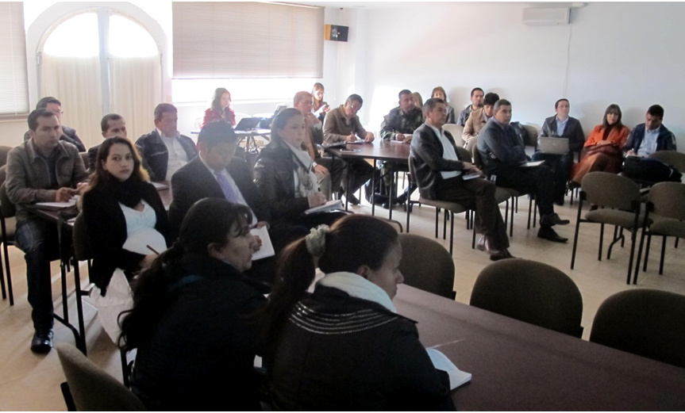

Con éxito se llevaron a cabo los talleres con instituciones públicas y privadas en las instalaciones de Empopasto Mijitayo. A las reuniones asistieron Parques Nacionales, Corponariño, Bomberos, Cruz Roja, Proceso Galeras, Cedenar, Curadurías, Consejo Departamental, entre otras; Luego de un saludo del Dr. Víctor Raúl Erazo, Secretario de Planeación y la exposición sobre el diagnóstico que junto con la ciudadanía, instituciones y el equipo P.O.T han construido, se realizó un conversatorio sobre la necesidad de empoderarse de este proceso para construir entre todos un Municipio sostenible e inteligente, pero sobre todas las cosas, equitativa. Para el Plan de Ordenamiento Territorial es fundamental pensar la ciudad desde diversos enfoques.

Si bien el Municipio de Pasto es rico en ecosistemas, también es importante resaltar que se está a tiempo de contribuir con el buen manejo de las fuentes naturales y de toda la riqueza ambiental que hay en la región y sobre todo en el Municipio. El gran reto del Plan de Ordenamiento Territorial, es que sirva de carta de ruta para mejorar la calidad de vida de las personas, en este momento hay un 43% de pobreza según los indicadores, de la mano de todos, y con una planeación rigurosa y participativa se pueden reversar estos datos para contribuir con un lugar más amable y equitativo para todos.

El Arq. Alvaro Randazzo dice: “No solo es importante, es necesaria la participación ciudadana, todos debemos contribuir y decir qué tipo de ciudad es la que queremos, entre más gente participe, seguramente tendremos un Plan de Ordenamiento más efectivo, por eso todos éstos talleres son importantes para la generación de ideas y de pensamientos”
Mañana, se espera a los diferentes Gremios a la reunión que se llevará a cabo desde las 8:00 a.m en las instalaciones de Empopasto Mijitayo.

La invitación es a participar, también por otros canales POT planeacionpasto.gov.co y por Facebook /potpasto y Twiter @potpasto.

Primera dama entregó sudaderas a niños de escasos recursos económicos

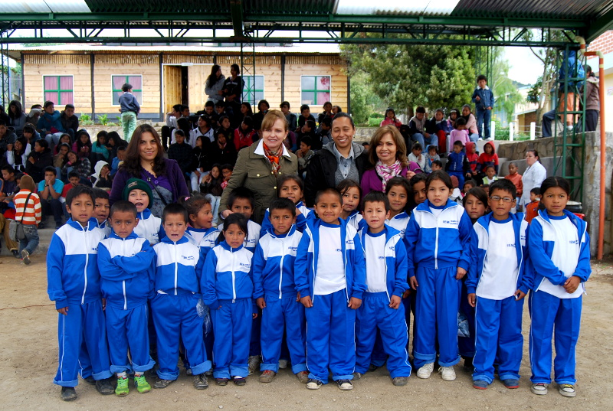

La primera dama del municipio, Patricia Mazuera del Hierro en un proceso de acompañamiento a la Secretaría de Educación, entregó 28 sudaderas a los estudiantes de la Institución Educativa Municipal María de Nazaret. Con los excedentes de algunas cooperativas de la Ciudad. La gestora social logró este importante aporte que beneficia a niños y niñas de escasos recursos económicos y en situación de vulnerabilidad.

La primera dama manifestó que la IEM María de Nazareth es una de las más especiales de Pasto puesto que es liderada por la hermana Regina Inés quien ha dedicado su vida entera al trabajo social por las comunidades menos favorecidas.

Patricia Mazuera del Hierro dijo que esperan conseguir 500 millones de pesos para mejorar la infraestructura de cinco instituciones más que requieren con urgencia ayudas de toda índole, por lo que invitó a los empresarios de la región y ciudadanos de buen corazón, realizar sus donaciones para contribuir con esta noble causa.

Posteriormente, la primera dama llegó hasta la Institución Educativa Municipal Mercedario con el fin de entregar otro número importante de sudares a los estudiantes.

Alcalde fijó compromisos con la comuna cinco

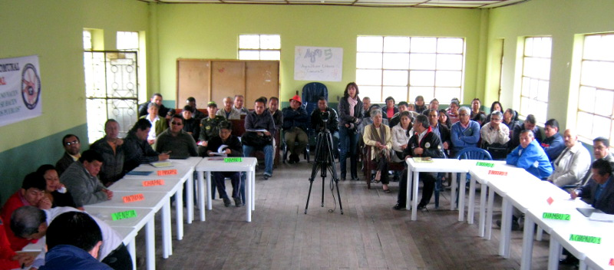

En su visita a la comuna cinco, donde participaron líderes y comunidad en general, el Alcalde, Harold Guerrero López, acompañado por varios secretarios de su gabinete, estableció compromisos para desenredar y poder ejecutar importantes obras de cabildos anteriores que se encontraban pendientes por realizar.

Uno de los temas que socializó el Alcalde fue la intervención de varias vías donde se realizarán obras de reparcheo a cargo de la Secretaría de Infraestructura y la buena noticia de la ejecución de un segundo colector en el sector de Chapal. Para ello, pidió colaboración de la comunidad con respecto a la paciencia mientras se desarrollen los trabajos.

Ante las peticiones hechas por la comunidad a través de un documento, el mandatario local nombró como su representante de zona al Director de INVIPASTO, Mario Enríquez Chena, para que se encargue de coordinar y revisar que los proyectos pactados se cumplan y se lleven a cabo de la manera más efectiva.

Sin embargo, hubo algunas inquietudes con respecto a temas como la inseguridad. Frente a esto, el Alcalde indicó que se han venido adelantando acciones con la Policía Nacional mediante cuadrantes para fortalecer la seguridad en los sectores más críticos, pero recalcó que es responsabilidad y compromiso de la ciudadanía de informar oportunamente para reducir los incidentes. El encuentro con los habitantes de la Comuna Cinco estuvo coordinado por la Secretaría de Desarrollo Comunitario.

Invitan a conformar comité veedor del proyecto de viviendas gratuitas

La Alcaldía de Pasto, Secretaría de Desarrollo Comunitario, Personería, Contraloría Municipal e INVIPASTO, invitan a los ciudadanos interesados a conformar el comité veedor del proyecto de Viviendas Gratuitas gestionados por el alcalde, Harold Guerrero López ante el Ministerio de Vivienda, Ciudad y Territorio. El evento se llevará a cabo el viernes 22 de febrero desde las 2:30 de la tarde en el salón Alcalá, calle 2 Nº 26 - 180, Avenida Panamericana. El objetivo es que un grupo de personas previamente organizado esté vigilando el procedimiento de las obras que beneficiarán a las familias más necesitadas de la capital de Nariño.

Todos pueden participar en los talleres del POT

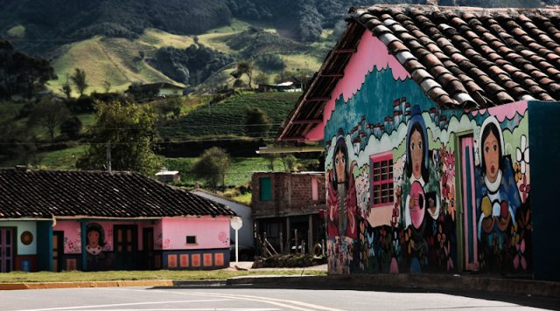

La Secretaría de Planeación invita a la comunidad en general a participar de los talleres sobre el Plan de Ordenamiento Territorial. El primer encuentro se realizará el sábado 23 de febrero en el corregimiento de Catambuco desde las 9:00 de la mañana en la IEM Santa Teresita. En la misma fecha se llevará a cabo un segundo taller con la comunidad del corregimiento de Morasurco a partir de las 10:00 de la mañana en la Institución Educativa Municipal de esa localidad.

A partir de las 2:00 de la tarde los habitantes de los corregimientos de Genoy y Mapachico podrán vincularse a esta actividad. El lugar de encuentro será el Centro Cultural Pandiaco. Para mayor información dirigirse a la página web www.pot.pasto.gov.co

Celebraron día del comunicador y periodista

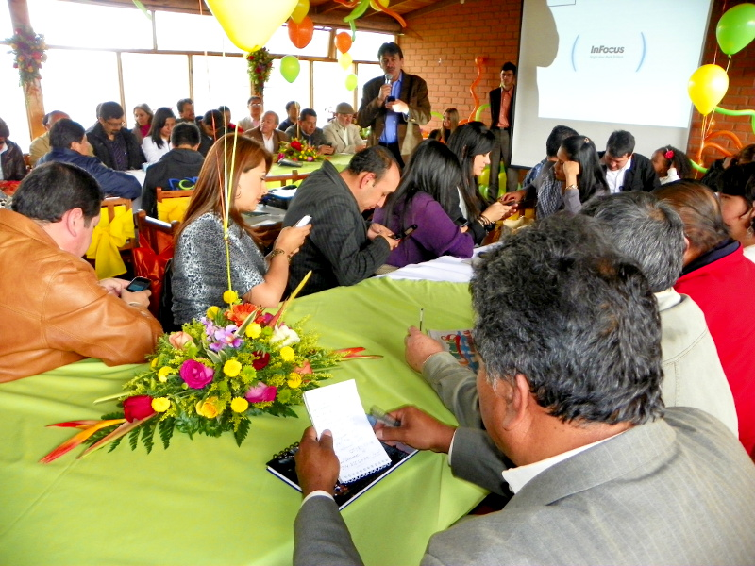

En homenaje por el trabajo profesional que día a día realizan con ética y responsabilidad los comunicadores sociales y periodistas de la capital de Nariño, el Alcalde Harold Guerrero López y su gabinete compartieron con el gremio una celebración en su día y a través de un encuentro con los asistentes, desarrolló actividades culturales como una charla sobre las nuevas tecnología en el desarrollo del periodismo a cargo de Mauricio Jaramillo, comunicador y periodista, quien cuenta con varios años de experiencia en el cubrimiento de internet, sociedades de la información, tecnología y negocios y actualmente dirige el proyecto latinoamericano Hangouts de periodismo, además colabora con diferentes medios como Semana, Dinero, Gerente y Diners.

Pasto Transformación Productiva

María Paula Chavarriaga Rosero
Jefe Oficina de Comunicación Social
Alcaldía de Pasto

